(Μεγάλη) Τρίτη 14 Απριλίου 2020
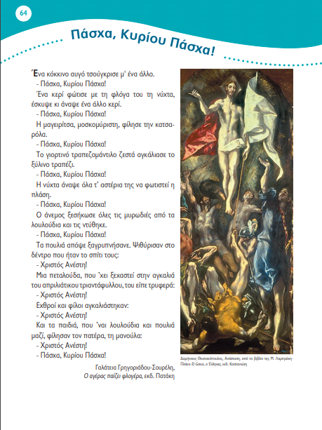
Αν κάποιος θέλει μπορεί να το διαβάσει και από εδώ ή να το εκτυπώσει. Αλλιώς μόνο από το blog.

- Κάνε καλή ανάγνωση του κειμένου, φωναχτά.
- Αντίγραψε στο τετράδιο τις 4 πρώτες σειρές, δύο φορές.

- Ποιες φράσεις επαναλαμβάνονται στο κείμενο;
………………………………………………………………………………………………………………………………………………………………………………………………………………………………………………………………………………………………………………
- Γράψε μία εικόνα από το κείμενο που σου αρέσει πολύ! Προσπάθησε να τη γράψεις με δικά σου λόγια.
………………………………………………………………………………………………………………………………………………………………………………………………………………………………………………………………………………………………………………
- Συμπλήρωσε τις παρακάτω φράσεις, με δικές σου πασχαλινές εικόνες, όπως η συγγραφέας.
………………………………………………………………………………………………………………………………………………………………………………………………………………………………………………………………………………………………………………
-Πάσχα, Κυρίου Πάσχα!
………………………………………………………………………………………………………………………………………………………………………………………………………………………………………………………………………………………………………………
-Χριστός Ανέστη!
………………………………………………………………………………………………………………………………………………………………………………………………………………………………………………………………………………………………………………
-Αληθώς Ανέστη!

- Γράψε τρία έθιμα που περιγράφονται στο κείμενο.
………………………………………………………………………………………………………………………………………………………………………………………………………………………………………………………………………………………………………………………………………………………………………………………………………………………………………………………………………………………………………………………………………………………………………………………………………………………………
- Ποιος νομίζει ότι είναι έξυπνος, και γιατί τα άλλα αβγά είναι θυμωμένα μαζί του; ……………………………………………………………………………………………………………………………………………………………………………………………………………………………………………………………………………………………………………………………………………………………………………………………………………………………………………………………………………………………………………………………………………………………………………………………………………………………………………………………………………………………………………………………….
- Η μαμά πήρε 8 καρτέλες με αυγά για να βάψει. Κάθε καρτέλα είχε 9 αυγά. Όσο τα έβαφε, της έσπασαν 25 αυγά. Πόσα γερά αυγά έβαλε τελικά βαμμένα στην πιατέλα; (Θέλει δύο πράξεις)
ΛΥΣΗ

Απάντηση:……………………………………………………………………………………………………………………

